Экологическая ситуация по г. Сургуту
в марте месяце 2011 года.

Лаборатория мониторинга загрязнения окружающей среды МАУ “Управление лесопаркового хозяйства и экологической безопасности” имеет Аттестат Аккредитации аналитической лаборатории №РОСС RU. 0001. 511310, которым подтверждена компетентность и независимость лаборатории. Срок действия аттестата аккредитации до 14 июня 2011 года.

По данным наблюдений за состоянием климатических факторов в г. Сургуте, проводимых лабораторией, средняя температура воздуха в марте составила –6,8°С, что на 2,0°С выше чем в этот же период прошлого года. Влажность воздуха в среднем составила 83%. Атмосферное давление в течение месяца колебалось в пределах 728 – 778 мм рт. ст.

ТЕМПЕРАТУРА,  (°С) |  |  | ВЛАЖНОСТЬ ВОЗДУХА,  (%) |  |  | АТМОСФЕРНОЕ ДАВЛЕНИЕ, (мм рт.ст.)
средняя | максимум | минимум | средняя | максимум | минимум | среднее | максимум | минимум
-6,8 | +3,8 | -20,1 | 83 | 100 | 60 | 758 | 778 | 728

В марте преобладало южное (35,1%) направление ветра, при этом средняя скорость ветра составила 1,9 м/сек. Максимальная скорость ветра – 5,2 м/сек была зафиксирована по северо-восточному и северо-западному направлениям. Наибольшая среднемесячная скорость ветра 5,0 м/сек характеризуется северо-восточным направлением ветра.
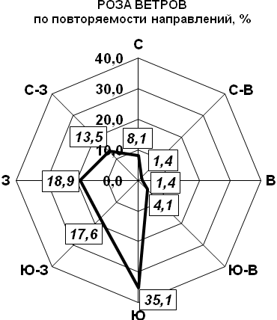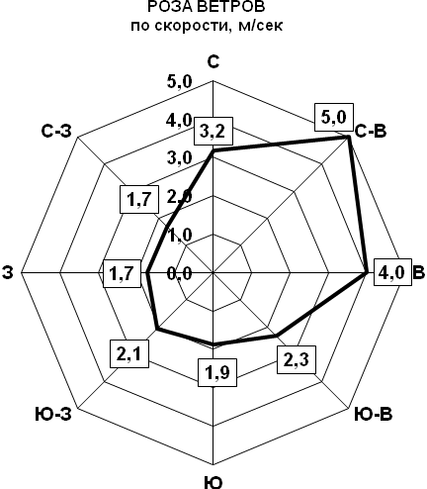

Рисунок 1 Рисунок 2

Состояние загрязнения атмосферного воздуха г. Сургута характеризуется среднемесячными концентрациями следующих загрязняющих веществ: диоксид азота, оксид азота, диоксид серы, оксид углерода, взвешенные частицы, фенол, формальдегид.
В целом по городу по данным стационарных постов наблюдений и маршрутному контролю в течение марта 2011 года зафиксированы следующие концентрации загрязняющих веществ:

- Формальдегид…………………………3,11 ПДК_{с.с.}
- Диоксид азота………………………....0,79 ПДК_{с.с.}
- Взвешенные частицы …………...........0,69 ПДК_{с.с.}
- Оксид азота…………………………….0,42 ПДК_{с.с.}
- Фенол …………………………………..0,44 ПДК_{с.с.}
- Оксид углерода………………….…….0,23 ПДК_{с.с.}
- Диоксид серы ………………………….0,04 ПДК_{с.с.}

По данным стационарных и маршрутных наблюдений в марте высоким оставалось загрязнение атмосферного воздуха города формальдегидом. Превышения среднесуточной предельно допустимой концентрации (ПДК_{с.с.}) по данному загрязнителю фиксировались на протяжении всего месяца. Среднемесячная концентрация формальдегида составила 2,1-3,7 ПДК_{с.с.}
В марте наблюдалось превышение среднесуточной предельно допустимой концентрации по диоксиду азота на Пост-1 – 1,3 ПДК_{с.с.}.
Среднемесячные концентрации остальных загрязняющих веществ не превышали установленных норм.
В марте 2011 года среднесуточная концентрация фенола составила 0,41-0,46 ПДК_{с.с}.
Среднесуточная концентрация оксида азота составила 0,50-1,00 ПДК_{с.с}.
В течение месяца концентрация взвешенных частиц в точках контроля не превышала предельно допустимую концентрацию и составила 0,63-0,73 ПДК_{с.с.}.
В течение месяца концентрация оксида углерода не превышала установленных норм и составила 0,18-0,27 ПДК_{с.с.}.

Директор МБУ «УЛПХ и ЭБ» Ю.Н. Ясаков

Заведующий ЛМЗОС И.Р.Кравчук

Исп. Е.А.Клабукова
тел.25-94-13

